INFORMACINIS PRANEŠIMAS SPAUDAI
2018-03-23

Tuberkuliozė išlieka pagrindiniu visuomenės sveikatos iššūkiu

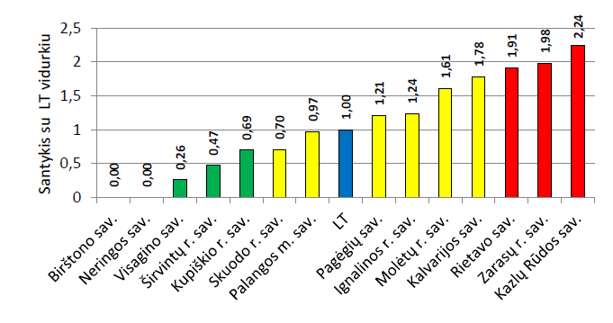
Pasaulinė tuberkuliozės (TB) diena kasmet pasaulyje pažymima kovo 24 dieną. Užkrečiamųjų ligų ir AIDS centro duomenimis, Lietuva pagal sergamumo tuberkulioze rodiklius patenka į rizikingiausių Europos valstybių sąrašą. Rietavo savivaldybėje tuberkulioze 100 000 gyventojų rodiklis 2016 m. buvo 1,9 karto didesnis nei Lietuvos vidurkis ir buvo trečioje vietoje lyginant su kitomis savivaldybėmis, kurios turi panašų gyventojų skaičių. Nuo 2015 m. šis rodiklis yra raudonoje zonoje. Nuo 2014 m. Lietuvoje sergamumas tuberkulioze 100 000 gyventojų mažėja (1, 2 pav.).
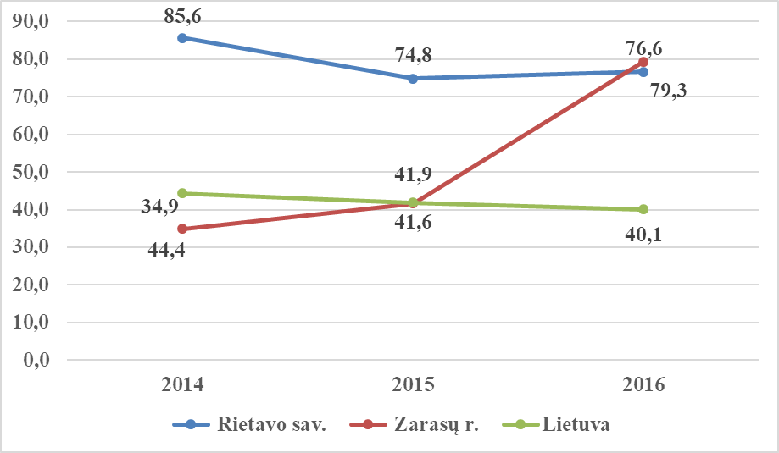
1 pav. Rietavo savivaldybės sergamumas tuberkulioze 100 000 gyventojų santykis su Lietuva
ir pasiskirstymas tarp savivaldybių 2016 m.
2 pav. Rietavo savivaldybės sergamumas tuberkulioze 100 000 gyventojų Rietavo sav., Zarasų r., Lietuvoje

2015 – 2016 m. Rietavo savivaldybėje kasmet užregistruoti 6 nauji tuberkuliozės atvejai, 2016 m. Lietuvoje – 1150 naujas tuberkuliozės atvejis. Per paskutinius dvejus metus Rietavo savivaldybėje tiek vyrų, tiek moterų naujų tuberkuliozės atvejų nustatoma vienodai. Paskutiniais metais 3 nauji tuberkuliozės atvejai buvo tiek kaimo, tiek miesto teritorijose Rietavo savivaldybėje. Tuberkuliozės atvejų daugiau yra nuo 18 iki 64 m. amžiaus asmenų grupėje, vaikų amžiaus grupėje naujų tuberkuliozės atvejų nebuvo.
Tuberkuliozė – viena iš seniausių ir labiausiai paplitusių ligų, kurią sukelia per orą plintančios tuberkuliozės mikobakterijos. Į aplinką jos patenka sergančiąjam kosint, čiaudint, kalbant, juokiantis su smulkiais lašeliai, o asmuo įkvėpęs oro su šiomis bakterijomis užsikrečia, gali pažeisti bet kurį organą, tačiau dažniausiai pažeidžiami plaučiai. Šis infekcijos plitimo būdas yra itin efektyvus, nes lašeliai labai maži ir aplinkoje išlieka keletą valandų.
Tuberkuliozės simptomai priklauso nuo to, kurioje kūno vietoje dauginasi ligos sukėlėjas. Plaučių tuberkuliozė pasireiškia šiais simptomais:
- 3 ir daugiau savaičių trunkantis kosulys (galimi kraujingi skrepliai);
- Svorio kritimas;
- Skausmas krūtinėje;
- Nuovargis ar silpnumas;
- Karščiavimas (nebūtinai aukšta temperatūra);
- Naktinis prakaitavimas;
- Šaltkrėtis.
Šie simptomai panašūs į kitų ligų simptomus, todėl pajutus juos būtina kreiptis į savo šeimos gydytoją. Jis atliks reikiamus tyrimus ir esant reikalui, nukreips pulmonologo konsultacijai. Pasitikrinkite savo sveikatą profilaktiškai, nes nustatyta liga esant ankstyvoms stadijoms yra efektyvaus pasveikimo garantas ir apsisaugojimas nuo šios pavojingos infekcinės ligos.
Tuberkuliozė išgydoma – tik ją įveikti reikalingas nuoseklus gydymas, kuris trunka apie 6-8 mėnesius. Sergantysis turi griežtai laikytis gydymo reikalavimų (nustatytu laiku apsilankyti pas gydytoją, gerti vaistus), priešingu atveju ligonis neišgydomas. Taip pat labai svarbi profilaktika, sveika imuninė sistema, mityba, kuri turi būti pilnavertė, maisto racione turi būti kuo įvairesnių maisto produktų, vartoti kuo daugiau daržovių ir vaisių, augalinės ir gyvulinės kilmės baltymų. Venkite stresų, neigiamų emocijų, skirkite laiko organizmo poilsiui, laikytis higienos reikalavimų, venkite alkoholio, tabako, narkotikų vartojimo.

Parengė Klaipėdos rajono savivaldybės visuomenės sveikatos biuras
www.visuomenessveikata.lt

